Diagramas de Flujo:

* Sacar el área y perímetro de un cuadrado

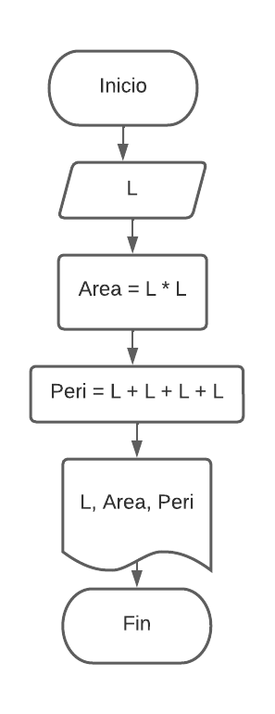

* Sacar el área y perímetro de un circulo

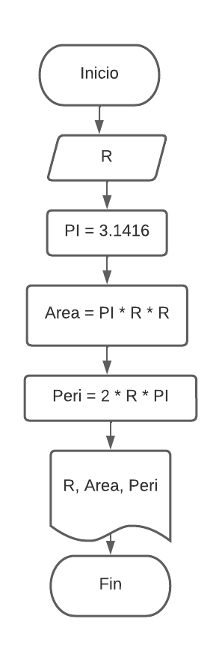

* La tienda CavaVe2 requiere entregar vueltas con el menor número de monedas a partir del valor a regresar, los valores de las monedas existentes son $1000, $500, $200, $100 y $50.

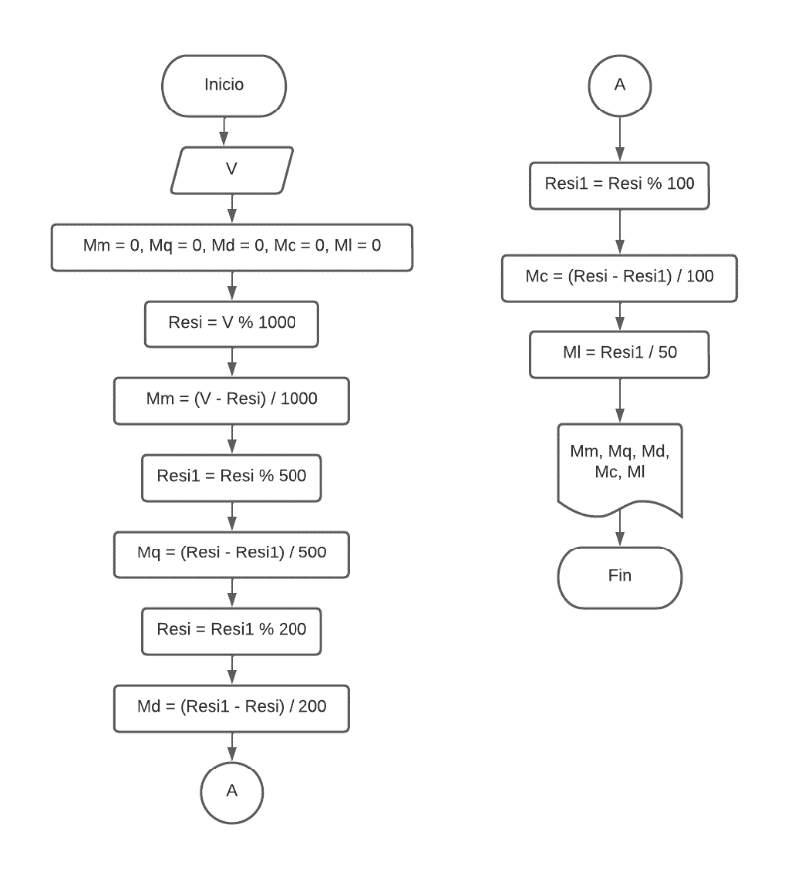

* Realizar el algoritmo en un diagrama de flujo, que permita determinar si un número es positivo o negativo:

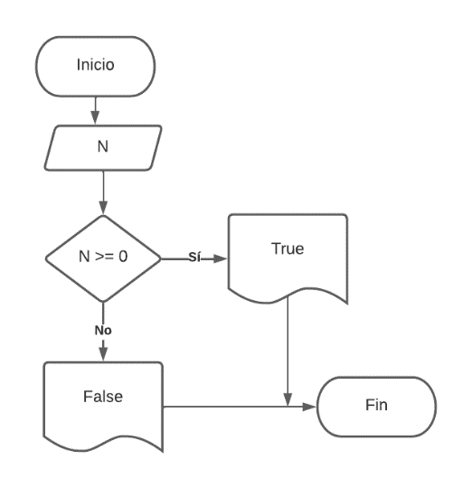

* Muestre el precio final de un artículo, si este tiene un iva del 19% y un descuento del 30%

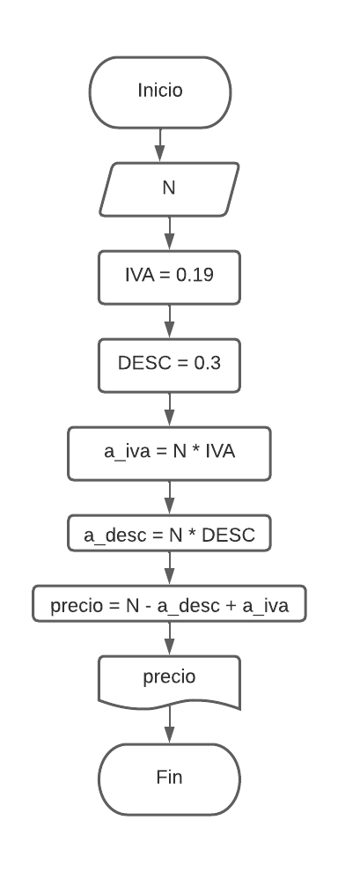

* El pago del salario semanal de un trabajador es de $400000, debiendo trabajar 40 horas a la semana, después de estas horas, las horas adicionales se pagan al doble, realizar el diagrama de flujo que muestre el pago semanal de un trabajador.

